TP 21 | LA RÉACTION IMMUNITAIRE À MÉDIATION HUMORALE : LE ROLE DES ANTICORPS |  1h30

Mise en situation et recherche à mener
Des lapins de laboratoire sont séparés en deux lots dans deux pièces différentes. Un matin, monsieur Martin, chercheur au CNRS et spécialiste en biologie moléculaire, constate que le lot de lapin logé dans son laboratoire est malade alors que ceux du laboratoire situé à l’autre bout du couloir ne l’est pas. Il cherche à comprendre pourquoi et réalise une prise de sang sur un lapin de chaque groupe. Il élimine les cellules sanguines et réalise une électrophorèse à partir du sérum recueilli. Le résultat est présenté au document 1. Il détecte une protéine particulière : la gamma globuline présente uniquement dans le sérum du lapin malade. Il appelle un ami immunologiste qui lui dit qu’il s’agit certainement d’anticorps développé par le lapin visant à immobiliser un antigène microbien lors d’une « réaction immunitaire à médiation humorale ». Il cherche à comprendre à quel microbe correspond cet antigène et comment est-ce qu’il fonctionne.
Ressources
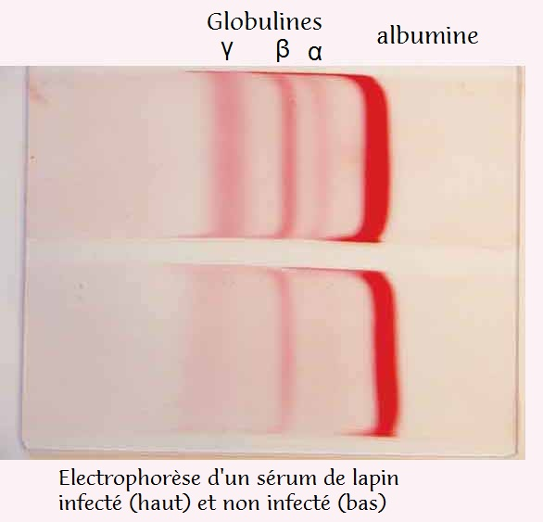
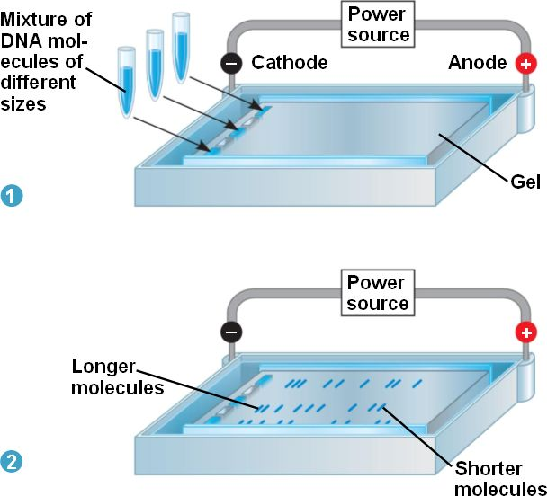
Document 1 : Résultat de l’électrophorèse Document 2 : principe de l’électrophorèse Document 3 : Structure d’un anticorps ou gamma globuline
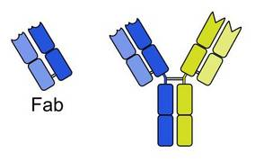

Matériel disponible
Vous disposez des éléments suivants :
- une boite de pétri contenant un gel d’agar et un gabarit de perçage
- un tube emporte-pièce, un cure-dent + une aiguille lancéolée + 1 marqueur (pour marquer la boîte de Petri) ;
- un compte-goutte pour chaque produit, des gants ;
- si besoin une lampe de bureau et petite feuille de papier noir pour observer les résultats.

- 1 tube S : Sérum de lapin immunisé contre la BSA
- 1 tube E : Sérum de chèvre (ce sérum contient de l’albumine)
- 1 tube L: Sérum de lapin
- 1 tube O: Sérum de bœuf
- 1 tube C : Sérum de cheval
- 1 tube B : Bovin sérum albumine (BSA)
Concevoir une stratégie pour résoudre une situation problème
Proposer un protocole permettant de mettre en évidence la spécificité d’un anticorps pour un antigène donné.
Appelez le professeur pour vérification
Mettre en œuvre un protocole de résolution
Réaliser le protocole donné par le professeur.
Présenter des résultats pour les communiquer
Indiquez vos résultats sur votre fiche candidat. Un schéma du résultat de votre expérience et un schéma d’interprétation sont attendus.

Exploiter les résultats obtenus pour répondre au problème
Complétez les documents distribués justifiez l'expression "immunité à médiation humorale" pour qualifier l'action des anticorps.
Remarque: À l’origine, le mot humeur revêt un sens purement médical (Les humeurs du corps humain sont la lymphe, le sang, le chyle, la bile, etc.) ; mais avec l’évolution de la médecine les chercheurs isolèrent et définirent les liquides du corps humain ; peu à peu le terme humeur tomba en désuétude. Le langage courant, petit à petit, conduit à l’utiliser pour évoquer des émotions. Ceci est essentiellement dû au manque d’éducation médicale populaire. Le peuple pensait encore au XIXe siècle que les troubles du comportement ou les tempéraments provenaient de certains fluides coulant dans les veines, d’où la dérive et l’amalgame qui se sont opérés sur le terme.

Matériel disponible et protocole d'utilisation du matériel
Matériel :  - boîte de pétri gélosée  -emporte-pièce, cure dent  -un compte-goutte par tube  -gants, marqueur  -1 tube S : Sérum de lapin immunisé contre la BSA  -1 tube E : Sérum de chèvre (ce sérum contient de l’albumine)  -1 tube L: Sérum de lapin  -1 tube O: Sérum de bœuf  -1 tube C : Sérum de cheval  -1 tube B : Bovin sérum albumine (BSA) | Protocole « Mise en évidence de la spécificité antigène-anticorps : test d’Ouchterlony »:  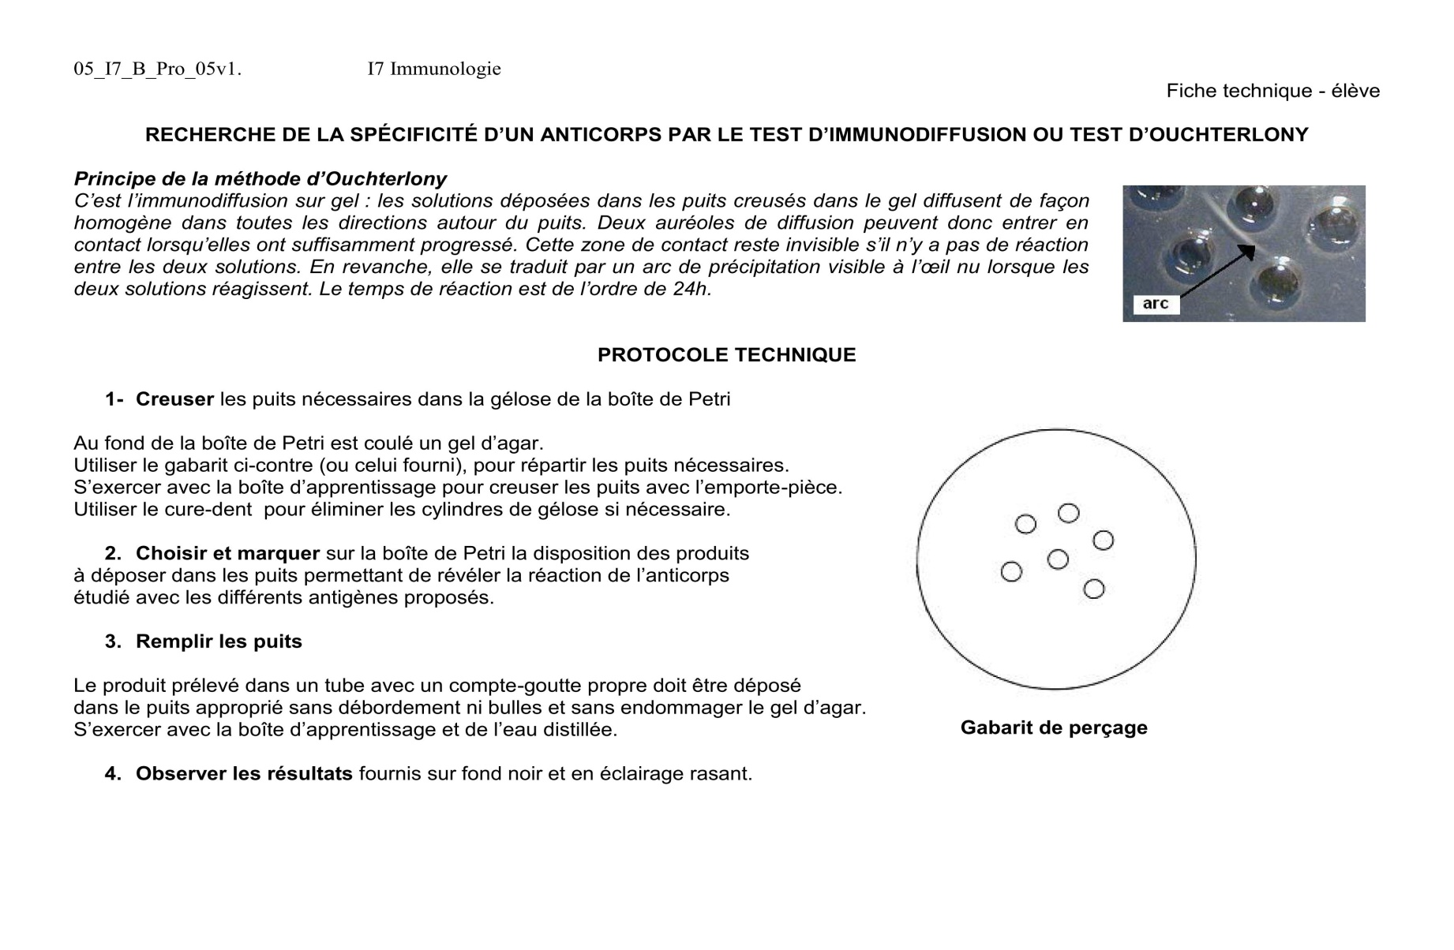  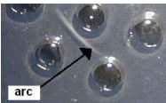  Les protéines γ-globulines sont aussi appelées immunoglobulines ou anticorps.  -À l’aide d’un emporte-pièce, réaliser un puits au centre de la boîte de pétri.  -Percer, en périphérie, autant de puits que de solutions à tester (utiliser le gabarit fourni si besoin). Utiliser le cure dent pour retirer les disques de gélose.  -Marquer sur la boîte de pétri la disposition des produits.  !!! Mettre les gants et éviter tout contact avec les peau/yeux.  -Remplir à l’aide des compte-gouttes les puits périphériques avec les sérums à tester et le puits central avec le sérum de lapin immunisé contre la BSA.  !!! Dépôt délicat sans débordement, ni bulles, ni détérioration de la gélose.  -Refermer la boîte et observer le résultat (sur un fond sombre si nécessaire).

